|  |  |
| --- | --- |
| **Politechnika Białostocka**  **Wydział Informatyki** | Data: 15.11.2016 |
| **Przedmiot:** Modelowanie i analiza systemów informatycznych.  **Sprawozdanie nr:** 7  **Temat:** Metoda Jacksona  **Autor:** Maciej Ziniewicz  **Studia:** stacjonarne II stopnia, semestr 2 | **Prowadzący:**  dr inż.  Walenty Oniszczuk  Ocena: |

Spis treści

1. Treść zadania 2

2. Część teoretyczna 2

3. Rozwiązanie 4

4. Podsumowanie 7

# Treść zadania

Zinterpetować wyniki:

λ = 0.64zad/sek=>1/λ msek

1/ $μ_{1}$ =26msek

1/ $μ_{2}$ =20msek

1/ $μ_{3}$ =75msek

1/ $μ_{4}$ =500msek

$r_{12}$ = 0,75

$r_{13}$ = 0,75

$r_{30}$ = 0,75

$r_{31}$ = 0,75

$r_{41}$ = 0,75

$r_{21}$ = 0,75

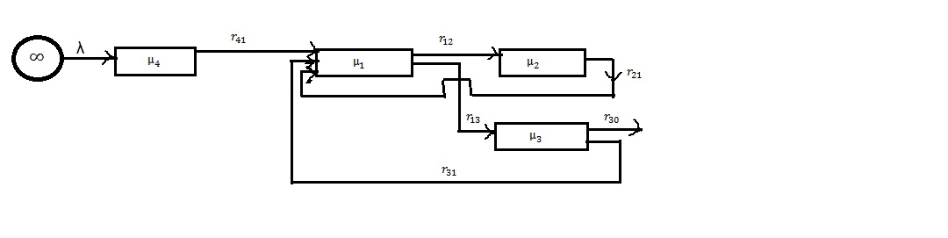

# Część teoretyczna

**AMOK** jest pakietem programowanym praktyczne stosowanie modeli teorii masowej obsługi, a w szczególności modelowanie systemów komputerowych. Zostało on stworzony do opisu i oceny efektywności takich systemów, lecz może znaleźć zastosowanie wszędzie tam, gdzie stosuje się teorie masowej obsługi i model w postaci sieci stanowisk obsługi, między którymi krążą klienci ustawieni w razie potrzeby w kolejki, może odnosić się do wieku sytuacji i obiektów. W modelach systemów komputerowych stanowiskami obsługi są elementy tych systemów: procesory, dyski, pamięci, linie transmisyjne, terminale a klientami są wykonywane programy, w modelach sieci telekomunikacyjnych stanowiskami obsługi są linie transmisyjne pomiędzy połączonymi w sieci komputerami, klientami są komutowane (przesyłane w tej sieci) pakiety informacji, ustawione w kolejki w komputerach - węzłach sieci.

Metoda Jacksona dotyczy sieci składających się z M węzłów, w której to każdy węzeł np. i, składał się z ci równoległych kanałów obsługi, z wykładniczym rozkładem czasu obsługi z parametrem μi, a gdy

M = 1, był to klasyczny system typu M/M/c i należało tylko obliczyć sumaryczną intensywność strumienia zgłoszeń dochodzących do innych stanowisk i z zewnątrz, do wybranego stanowiska sieci.

Jackson wykazał, że każdy węzeł sieci zachowuje się tak jakby był on niezależnym systemem kolejkowym typu M/M/c z wejściowym strumieniem Poissona z intensywnością μi. Stan takiej sieci, w której jest M węzłów, określony jest przez wektor (n1, n2, ..., nM), gdzie ni jest liczbą zgłoszeń na stanowisku i (łącznie z obsługiwanym). Oznaczając przez p(n1, n2, ..., nM) stacjonarne prawdopodobieństwo tego stanu, wtedy pi(ni) będzie marginalnym prawdopodobieństwem tego, że w stanie równowagi statycznej, w węźle i znajduje się ni zgłoszeń.

# Rozwiązanie

Zadanie rozwiązane zostało za pomocą poniższego kodu napissanego w WinAmok:

SOUR JACK

*DECLARATION*

/SOURCE/ NAME=SOURCE

/STATION/ NAME=ST1

/STATION/ NAME=ST2

/STATION/ NAME=ST3

/STATION/ NAME=ST4

/CLASS/ NAME=KLASA1[]

/OUT/ NAME=OUT

*END*

*DESCRIPTION*

/SOURCE/ NAME= SOURCE

SERVICE=EXP[1.5625]

TRANSIT=[1.0]ST4;

/STATION/ NAME=ST1

SCHEDULE=FIFO

SERVICE=EXP[0.0385]

TRANSIT=[0.75]ST2,[0.25]ST3;

/STATION/ NAME= ST2

SCHEDULE=FIFO

SERVICE=EXP[0.05]

TRANSIT=[1.0]ST1;

/STATION/ NAME= ST3

SCHEDULE=FIFO

SERVICE=EXP[0.0133]

TRANSIT=[0.2]OUT,[0.8]ST1;

/STATION/ NAME=ST4

SCHEDULE=FIFO

SERVICE=EXP[0.002]

TRANSIT=[1.0]ST1;

*END*

3. Otrzymane wyniki

"Bez podziału na klasy"

CZAS OBSŁ. LICZBA KL. WYKORZYST. PRZEPUST.

1.Stan. ST1 0.0759069 0.9716088 0.4928000 12.800000

QUEUE 0.0374069 0.4788088 12.800000

SERVER 0.0385000 0.4928000 0.4928000

2.Stan. ST2 0.0961538 0.9230769 0.4800000 9.6000000

QUEUE 0.0461538 0.4430769 9.6000000

SERVER 0.0500000 0.4800000 0.4800000

3.Stan. ST3 0.0138912 0.0444518 0.0425600 3.2000000

QUEUE 0.0005912 0.0018918 3.2000000

SERVER 0.0133000 0.0425600 0.0425600

4.Stan. ST4 0.0020025 0.0012816 0.0012800 0.6400000

QUEUE 0.0000025 0.0000016 0.6400000

SERVER 0.0020000 0.0012800 0.0012800

WYNIKI (prosty wydruk ASCII) :

Dla klasy "KLASA1"

CZAS OBSŁ. LICZBA KL. WYKORZYST. PRZEPUST.

1.Stan. ST1 0.0759069 0.9716088 0.4928000 12.800000

QUEUE 0.0374069 0.4788088 12.800000

SERVER 0.0385000 0.4928000 0.4928000

2.Stan. ST2 0.0961538 0.9230769 0.4800000 9.6000000

QUEUE 0.0461538 0.4430769 9.6000000

SERVER 0.0500000 0.4800000 0.4800000

3.Stan. ST3 0.0138912 0.0444518 0.0425600 3.2000000

QUEUE 0.0005912 0.0018918 3.2000000

SERVER 0.0133000 0.0425600 0.0425600

4.Stan. ST4 0.0020025 0.0012816 0.0012800 0.6400000

QUEUE 0.0000025 0.0000016 0.6400000

SERVER 0.0020000 0.0012800 0.0012800